PROTOKOL OB SODELOVANJU PREK CISCO WEBEX MEETINGS

Prijave novinarjev v Cisco Webex Meetings bomo sprejemali do najkasneje 15 minut pred začetkom nov. konference.

Ob tem prosimo za spoštovanje naslednjega protokola:

- Za sodelovanje v novinarski konferenci je obvezna uporaba aplikacije Cisco Webex Meetings, ki vam je ponujena (webex.exe), ko odprete zgornjo povezavo. Aplikacija deluje tako na Windows, kot tudi v macOS okolju (Slika 1).

- Prijavite se v Cisco Webex Meetings z imenom, priimkom in navedbo medijske hiše (Slika 2).
- Preverite zvok in sliko.

- Vklopite se v videokonferenco s klikom na gumb »Join Meeting« (Slika 3).

- Bodite pozorni na ustreznost ozadja.

- Da bi zagotovili večjo kakovost zvoka v prenosu novinarskih konferenc, vas vljudno prosimo, da pri postavljanju vprašanj uporabljate slušalke z mikrofonom.

- Če želite postaviti govorcu vprašanje, se k besedi prijavite z možnostjo »dvigni roko« v Cisco Webex Meetings – na sliki ikona označena z rdečo barvo (Slika 4).

- Da vam je dana možnost vprašanj, boste videli prek opozorila na zaslonu »You're being asked to unmute yourself.«. S klikom na gumb »Unmute me« pristopite k besedi (Slika 5).

- Preden postavite vprašanje, se predstavite z imenom, priimkom in navedbo medija.

- Izpostavite, kateremu govorcu zastavljate vprašanje.

- Vprašanja zastavljate ustno (in ne v pogovornem oknu).

- Če imate podvprašanja, se k besedi ponovno prijavite z »dvigom roke«.

Slika 1:

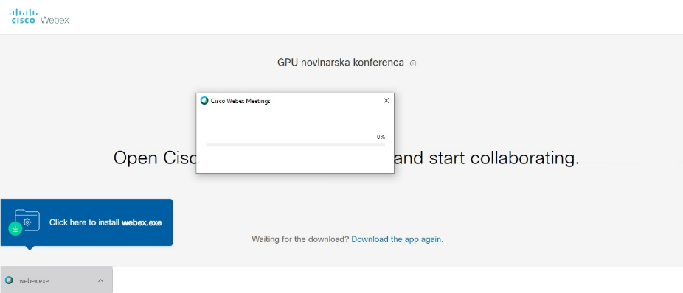

Slika 2:

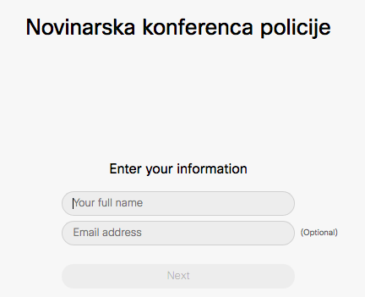
Slika 3:

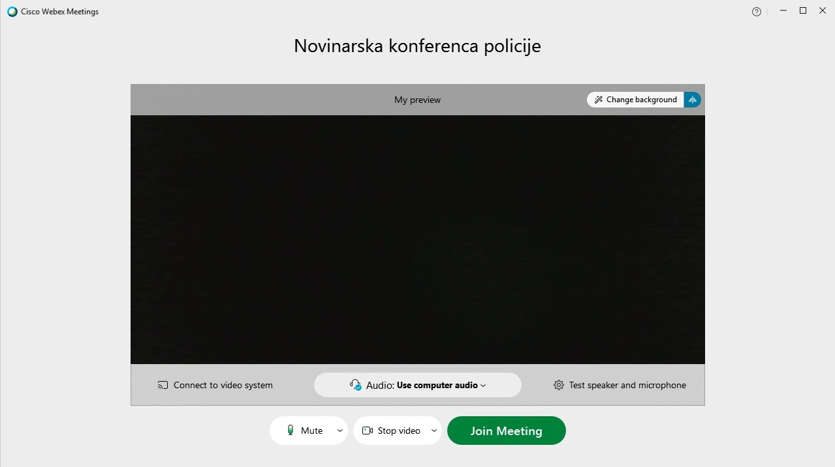

Slika 4:

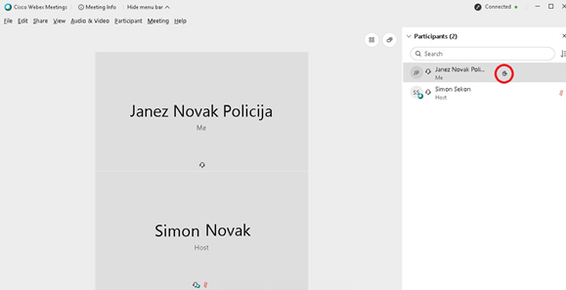

Slika 5:

